Tugas Praktikum PCD TT

Nama : Wahyu Rahmat Firdaus

NIM : 1207070138

Kelas : TE C

1. Ekstraksi Fitur LBP

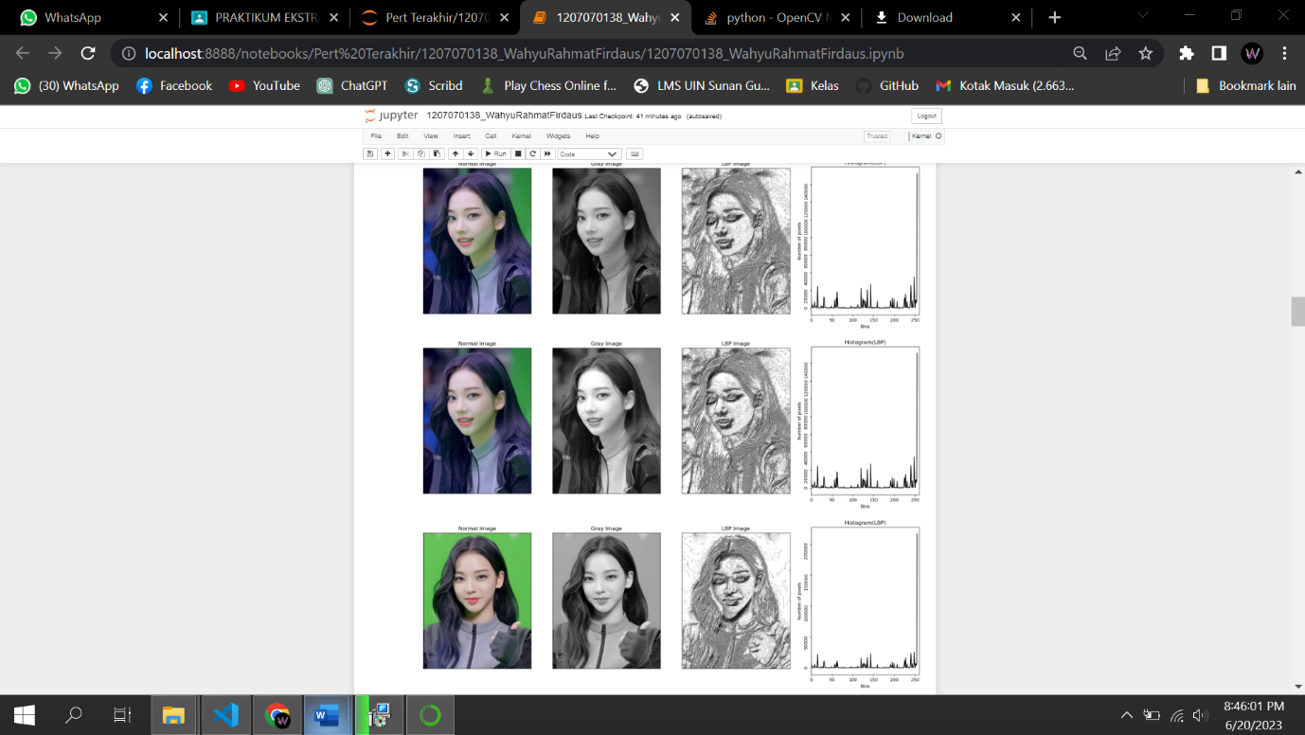

LBP Berfungsi untuk mengambil informasi tekstur dari gambar dan mendefinisikan informasi tersebut ka dalam vector untuk di gunakan pada aplikasi lainnya

1. Ekstraksi Fitur Berdasarkan warna

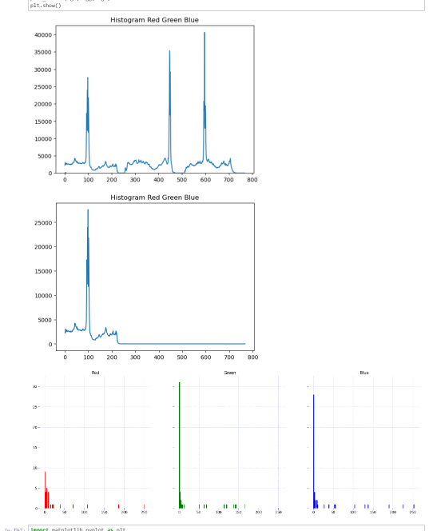

1. Ekstraksi Fitur GLCM

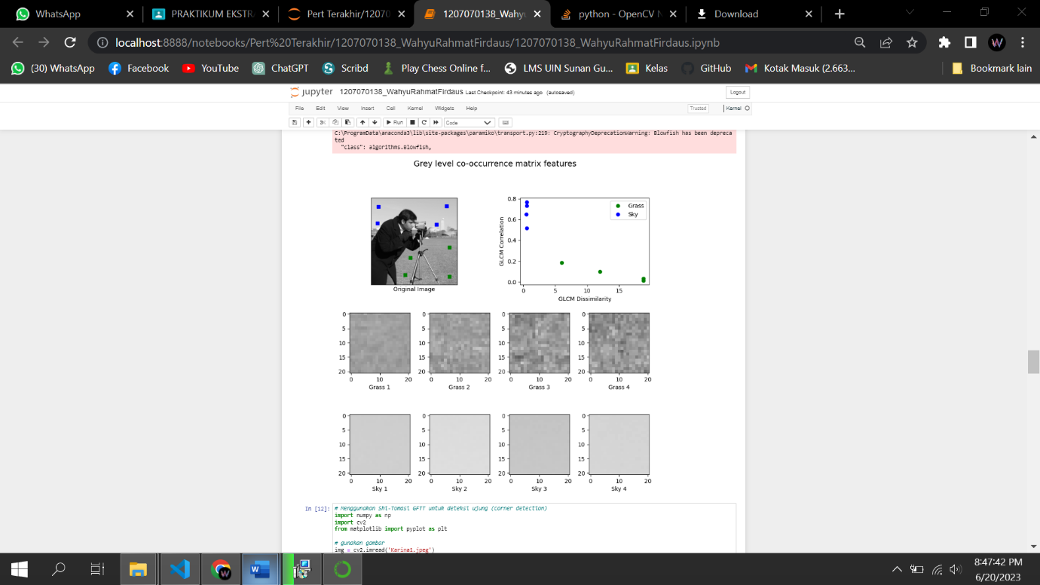

GLCM, atau Gray Level Co-occurrence Matrix, melakukan perhitungan terhadap kemunculan pasangan intensitas piksel spesifik pada jarak dan sudut tertentu. Dari matriks ini, berbagai properti seperti kontras, korelasi, energi, dan homogenitas dapat dihitung. Metode GLCM memiliki keunggulan dalam menangkap sifat struktural yang kompleks dan tidak terpengaruh oleh transformasi kecil. Namun, metode ini membutuhkan komputasi yang lebih intensif dan rentan terhadap perubahan pencahayaan.

1. Corner Detector

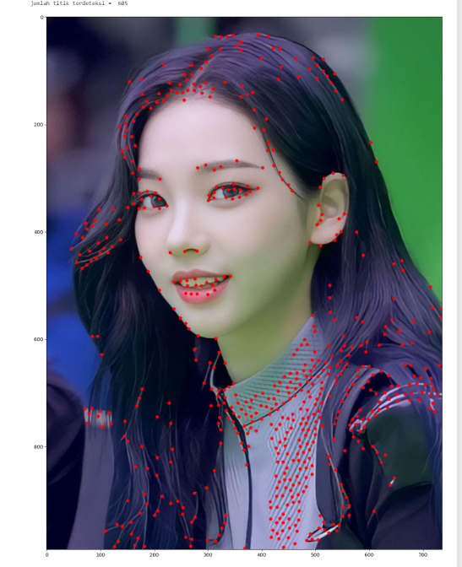

Dengan menerapkan teknik deteksi sudut, kita dapat menghitung jumlah sudut yang terdeteksi pada gambar dan jumlah corner yang teridentifikasi. Pada contoh gambar yang saya punya, jumlah corner yang terdeteksi mencapai 605.

1. Feature Detection and Matching

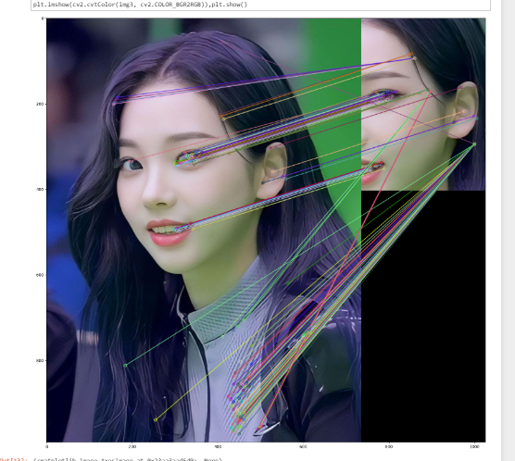

1. Template Matching

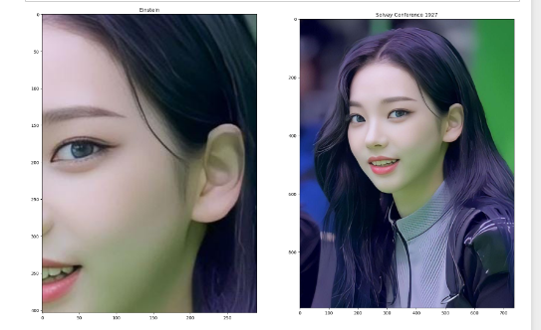

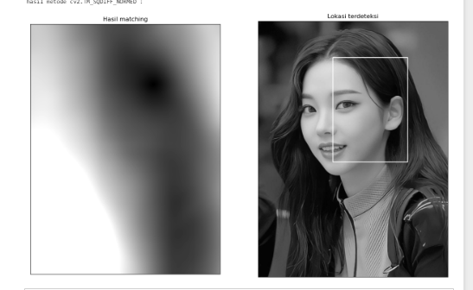

Melalui penggunaan foto yang berbeda sebagai contoh, program tersebut berhasil mengidentifikasi dengan akurat wajah pada gambar setelah menerapkan fitur deteksi wajah menggunakan metode template matching. Proses ini melibatkan konversi gambar RGB menjadi gambar grayscale sebelum melakukan identifikasi wajah yang dicari.

1. Template Matching

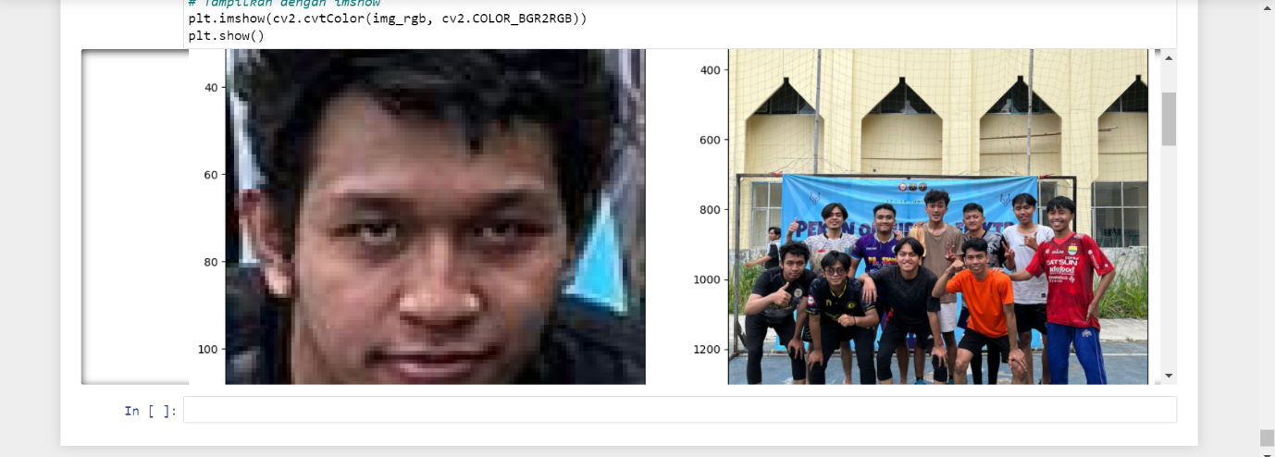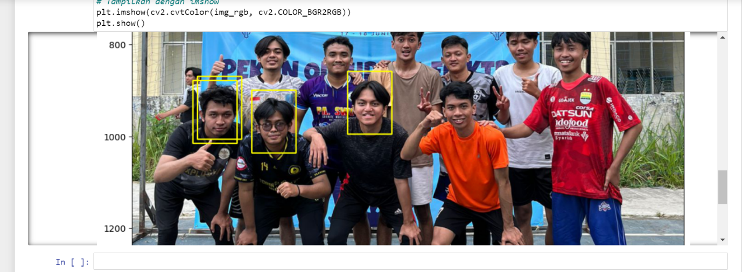

Berdasarkan analisis terhadap foto di atas tentang deteksi template matching, dapat disimpulkan bahwa gambar Muka saya terdeteksi, namun terdapat banyak gambar tambahan yang terdeteksi seperti gambar muka teman-teman saya karena mungkin kurangnya kualitas gambar cropping.